**PRIJAVNICA**

**Ime in priimek (prijavnica velja za enega otroka):**

**_____________________________________________**

**Naslov:**

_____________________________________________

**Telefonska številka, na katero ste starši dosegljivi v času oratorija (10-15h):** _____________________________________________

**V letu 2025 sem že oz. bom dopolnil _____ let.**

**Otrok se bo udeležil nočnega oratorija (starejši od 10 let): DA NE**

**Posebne opombe (alergije, zdravila, bolezni …):**

**_____________________________________________**

*S podpisom soglašam z izvedbo programa, pravili discipline, ukrepi, če moj otrok ne bo upošteval pravil. Zavezujem se, da ga bom v primeru, da bo s svojim vedenjem preveč moteč pri izvedbi oratorija, prišel iskat po pozivu odgovornega. Soglašam tudi z objavo fotografij na spletni strani in v občilih, ki bi utegnila poročati o oratoriju. S podpisom jamčim o resničnosti svojih navedb. Odgovorni osebi Lucija Struna in Jerca Kek se zavezujeta, da bodo zbrani podatki uporabljeni le za namen oratorija in v skladu z varovanjem osebnih podatkov.*

**(podpis staršev)**

**Otrok lahko po zaključku oratorija odide domov peš:**

**DA NE**

Priporočen prispevek za enega otroka iz družine je **15 €**, za vsakega naslednjega otroka iz družine pa **10 €.**

**(prijavnico odrežite in oddajte do nedelje, 16. avgusta!)**

**NA NASLEDNJI STRANI NAROČI ŠE MAJICO !**

**PROGRAM**

**ORATORIJA:**

**>OD PONEDELJKA DO PETKA<**

**10.00 –** Začetek **ORATORIJA**

                      Zgodba

                      Skupne kateheze

                      Kateheze po skupinah

    MALICA

          Delavnice

          Igre

**15.30 – Zaključek**



**IVANČNA GORICA**

**od 25. do 29. AVGUSTA 2025**

**ORATORIJ 2025**

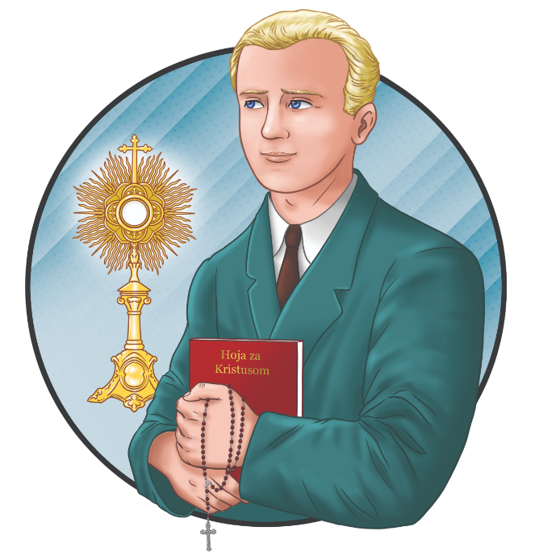

**Ivančna Gorica**

**»NE BOJ SE, ZASVETI!«**

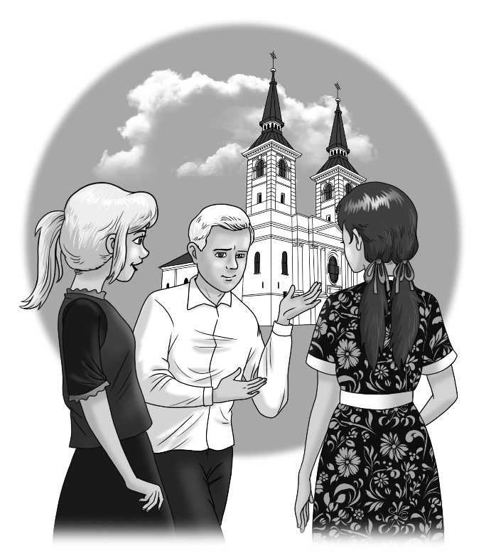

**»Ne boj se! Zasveti! Nisi v temi,**

**si z Bogom obdan in z dobrimi ljudmi!**

**Bodi zdaj luč, ki ugaša skrbi in razsvetli**

**vsak pogled, vsako srce, ki potrebuje te.«**

**OTROCI ZA UDELEŽBO NA ORATORIJU POTREBUJEJO:**

**- dobro voljo, usta za govorjenje, molitev in petje, veselje do iger, ustvarjalne roke.**

**______________________________________**

**Otroci naj imajo doma zajtrk, s seboj pa naj prinesejo MALICO. Prosimo vas, da poskrbite, da bodo s seboj prinesli tudi pokrivala, kreme ali zdravila (če jih potrebujejo).**

**O posebnostih (zdravstvenih težavah, alergijah ipd.) nas opozorite.**



**KONTAKT**

**Lucija Struna**

**Tel:** 041/593-005

**Jerca Kek**

**Tel:** 069/954-436

**E-pošta:** oratorij.ivancnagorica@gmail.com

**VEČ INFORMACIJ NA:**

-www.facebook.com/OratorijIvancnaGorica

-www.oratorij.net

-www.zupnija-ivancnagorica.si

-instagram: oratorij.ivancnagorica

|  |
| --- |
| **IZ ORATORIJSKE ZGODBE**  **>NE BOJ SE, ZASVETI!<**  Osrednja oseba Oratorija 2025 je blaženi **ALOJZIJ GROZDE**.  V zgodbi bomo spremljali Lojzeta, ki je živel v neugodnih okoliščinah. Bil je nezakonski otrok, a se je kljub temu izoblikoval v prijazno in izobraženo osebnost. S pomočjo tete, vzgojiteljev, učiteljev in duhovnih voditeljev je vedno bolj napredoval v znanju, pobožnosti in kreposti. Opazoval je nasilna dejanja, ki so se dogajala v tistem času. Lojze se na nasilje ni odzval z nasiljem, temveč z besedo, globoko molitvijo in žrtvijo. Nikakor ni želel prijeti za orožje.  Geslo Oratorija 2025, **»NE BOJ SE, ZASVETI!«**. Alojzij je bil kakor luč, ki sveti v temi. Ni ga bilo strah se postaviti za svoje vrednote in vero ter jih javno zagovarjati pred drugimi. |

**NAROČILO MAJICE:**

**IME IN PRIIMEK:______________________**

**VELIKOST MAJICE: ___________________**

**Prispevek za majico je 5 € za vsakega otroka.**

**TABELA VELIKOSTI MAJIC:**

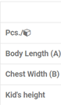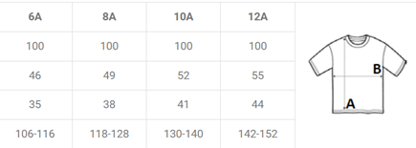

**DRAGI STARŠI!**

Zahvaljujemo se Vam, ker nam boste tudi v letošnjem letu v času oratorija zaupali svoje otroke. Zanje bo, kot vsako leto, skrbelo veliko mladih animatorjev. Že zdaj  pripravljamo program in se izobražujemo, da bomo vašim otrokom polepšali teden med počitnicami. Prosimo, da spodbudite otroke, da bodo izpolnjeno prijavnico oddali v župnišče ali zakristijo **DO NEDELJE 16. AVGUSTA**, saj bomo le tako lahko pripravili dovolj materiala in vsega potrebnega za uspešno izveden oratorij. Skupaj z izpolnjeno prijavnico naj otroci oddajo tudi PRIPOROČEN prispevek, ki znaša na enega udeleženca 15€. V primeru, da iz iste družine prihajata 2 otroka, znaša prispevek 25€ (za oba skupaj), če pa iz iste družine prihajajo trije otroci pa prispevek za vse 3 skupaj znaša 35€ in tako naprej. Če si vaš otrok želi na oratorij in nimate sredstev za plačilo prispevka vas VLJUDNO PROSIMO, da se zglasite pri voditeljici Oratorija in bomo uredili, da bo tudi vaš otrok lahko preživel lep teden s svojimi vrstniki.

**ANIMATORJI :)**